ESP A2: - Ich kann einzelne und häufig gebrauchte Wörter verstehen. Ich verstehe das Wesentliche von kurzen, klaren und einfachen Durchsagen.
- Ich kann mich in einfachen, routinemässigen Situationen verständigen, in denen es um einen unkomplizierten und direkten Austausch von Informationen und um vertraute Themen und Tätigkeiten geht. […]
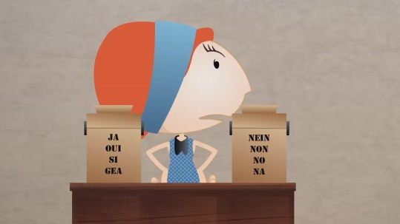 | Schau dir den Film «Helveticus: 24. Le droit de vote des femmes» an und bearbeite anschliessend folgende Aufträge:
Auftrag 1:  / Ordne die Buchstaben der unterstrichenen Wörter korrekt.  Schreibe 5 Sätze, in denen mindestens 2 der Wörter vorkommen. |  | Auftrag 2:  Schau die Episode noch einmal genau an. Finde folgende Ausdrücke.  Notiere, was sie bedeuten könnten. Achte dabei auch auf den Film.  Schlage in einem Dictionnaire nach und überprüfe deine Annahme.
a) … c'est un jour important en Suisse, car il faut ervto  b) Eh bien, par eeemxpl, dans leur famille …  c) Mais maman explique que les hoesmm …  d) Maman décide de rejuo un bon tour à son mari.  e) A partir d'aujourd'hui, ce sont les mmfees …  f) Au fil des urjos, le papa n'en peut plus.  g) Mais c'est très difficile de changer les socehs!  h) Alors les femmes s'sirgonenta et descendent …  i) c'est bien le 7 eéfvrri 1971 que finalement … |  | a) Mais maman est fâchée …  b) Et finalement, ce serait le gâteau qui plait le plus …  c) La fillette aimerait bien aller voter.  d) les femmes de la famille qui voteront les lois de la maison.  e) Il comprend alors l'injustice faite aux femmes …

